**Classificare funzioni. Verifica**

**1.** In ogni casella della tabella qui sotto inserisci almeno una funzione che abbia le caratteristiche indicate.

|  |  |  |  |
| --- | --- | --- | --- |
| **Algebrica** | | | **Trascendente** |
| **Polinomiale** | **Razionale fratta** | **Irrazionale** |  |
|  |  |  |

**2.** Di quali funzioni puoi valutare il grado?

□ Di tutte

□ Solo delle funzioni polinomiali

□ Solo delle funzioni algebriche

□ Solo delle funzioni razionali fratte

**3.** Completa la seguente tabella

|  |  |  |
| --- | --- | --- |
| **Funzione** | **Valuto il grado *n* e trovo** | **Non posso valutare il grado** |
|  |  |  |
|  |  |  |
|  |  |  |
|  |  |  |

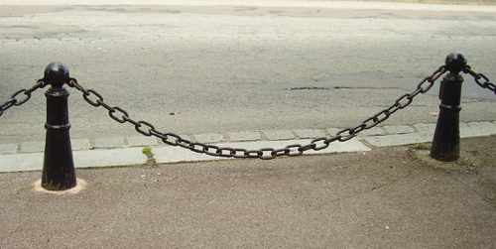**4.** Nella figura qui sotto vedi una catena appesa, che si dispone lungo una curva. Scegli l’unica risposta corretta ai seguenti quesiti.

**A.** La catena si dispone lunga una curva detta *catenoide.*

**B.** La catena si dispone lunga una parabola.

**C.**Galileo pensava che la curva non fosse una parabola

**D.** Alla fine del 1600 si trova l’equazione della curva, che è trascendente.

**5.** La curva di Agnesi è:

**A.** Una curva trascendente.

**B.** Una curva attribuita alla matematica italiana Gaetana Agnesi.

**C.** Una curva studiata anche da Galileo.

**D.** Una curva studiata dal matematico italiano Gaetano Agnesi.